Моя семья в годы Великой Отечественной войны.
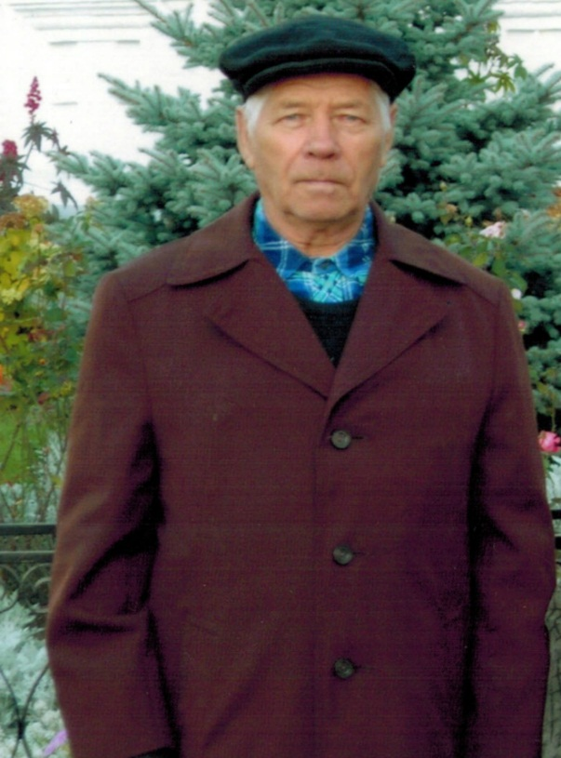
Моисеев Петр Федорович
(16.05.1931- 06. 02.2011)
Мой прадед, Моисеев Петр Федорович 1931 года рождения (11 лет), в сентябре 1942 вместе со старшим братом, Моисеевы Алексеем Федоровичем 1927 года рождения (15 лет), вступили в партизанский отряд Пермской области. Всего в отряде было 12 человек «юнцов» от 20 до 11 лет.
Дедушка очень не любил рассказывать о тех временах, всегда был краток и печален.
Я была маленькая, поэтому из его, столь немногих, рассказов мне запомнился только один: «Были дни, когда совершенно нечего было есть, а мы в засаде в болоте (отслеживали передвижение немецких разведчиков и составов) ели мох и камыши. Когда отряд передвигался в другое место, мы могли иногда обнаружить деревню и просили у них еды, но редко кто делился. Приходилось ночью воровать, то курицу, то яйца. Однажды один из наших привел теленка, но мы не смоги его убить, и отпустили.
В открытый бой наш отряд никогда не вступал. Главный штаб знал о нас, но разогнать не пытались или возможно им было не до нас. Из оружия у нас были: 4 охотничьих ружья, 6 или 7 гранат, керосин, самогон, 3 гвоздодера, 1 лом (даже не лом, а тяпка для капусты только черенок длинный из метала) и порох. Среди нас был один «очумелец», звали его Севка. Он собирал так называемые бомбы «горючки» из банок от консервов, самогона, пороха и тряпок.
Самые старшие приносили задания, мы подозревали, что все-таки из штаба нами кто-то командовал.
В основном действовали бесшумно, гвоздодерами и ломом вытаскивали гвозди из рельсов и сдвигали их чтобы состав сошел с рельс. В основном через наш район немцы перевозили медикаменты и банные принадлежности. Как правило, такой груз всегда сопровождали, и мы не ждали пока нас заметят, наш отряд убегал в лес или болото. Мы действовали всегда на ощупь, без всякого представления о тактике и стратегии»
Когда прадеда ранили в живот он оказался в деревне Мальги, там располагался полевой госпиталь. Как рассказ прадеда дошел до его ранения, дальше он на отрез отказался рассказывать. Говорил, что из 12 осталось 6 «юнцов» и двоих старших взяли в плен, их судьба не известна.
Моисеев Пётр: «Я всегда знал, что нам не быть героями и нас не запишут в историю, но наш отряд пытался помочь красной армии. Многие из нас росли без отцов и мы должны были бороться за них.
Каждую ночь кто-то из наших плакал, просился домой к матери, но старшие были суровы:- «Вас ни кто не заставлял, можешь идти.» Но все оставались в отряде, ведь каждому из нас была отведена определенная задача перед родиной»
Был награжден после войны Медалью «За победу над Германией в Великой Отечественной войне 1941—1945 гг.» Орденом «Отечественной войны» II степени.
Похоронен мой прадед 7 лет назад на алее ветеранов, на кладбище «Сухая река».
Мне всегда казалось, что он чего-то не договаривает. Иногда в его взгляде читался страх и тоска, но только сейчас понимаю, что все ужасы войны он не рассказывал, не для детских ушей.

Работу выполнила
Серчалова Юлия Александровна
Студентка группы 9113

